**「広報担当副知事もずやん」に関するアンケート　分析結果概要**

■実施期間　平成29年11月27日（月）～　11月28日（火）

■サンプル数　国勢調査結果（平成27年）に基づく性・年代・居住地（4地域）の割合で割り付けた18歳以上の大阪府民1,000サンプル



大阪市域　　：大阪市

北部大阪地域：豊中市、池田市、吹田市、高槻市、茨木市、箕面市、摂津市、島本町、豊能町、能勢町

東部大阪地域：守口市、枚方市、八尾市、寝屋川市、大東市、柏原市、門真市、東大阪市、四條畷市、交野市

南部大阪地域：堺市、岸和田市、泉大津市、貝塚市、泉佐野市、富田林市、河内長野市、松原市、和泉市、羽曳野市、高石市、藤井寺市、泉南市、大阪狭山市、阪南市、忠岡町、熊取町、田尻町、岬町、太子町、河南町、千早赤阪村

1.　調査目的

大阪府では、キャラクター広報方針に基づき、大阪府広報担当副知事もずやんを有効活用して、府民の府政への身近さや関心を高める広報を展開している。2017年は酉年にあやかり、『羽ばたけ!!もずやん』プロジェクトも始動しているため、本調査において、もずやんの認知度を測定するとともに、今後の広報活動の参考とする。

2.　主な調査（検証）項目

○性別や年齢層、居住地により、もずやんの認知度に差が見られる

3.　主な調査（検証）結果

○性別では差が見られなかったが、年齢層別では若年層・中間層に比べ、高齢層で認知度が高いことが分かった。また、居住地別では、大阪市域に比べて、南部大阪地域の方が、認知度が高かった。

（注）

1. 「おおさかＱネット」の回答者は、民間調査会社に登録されたインターネットモニターであり、回答者の構成は無作為抽出サンプルのように「府民全体の縮図」ではない。そのため、アンケート調査の「単純集計（参考）」は、無作為抽出による世論調査のように「調査時点での府民全体の状況」を示すものではなく、あくまで本アンケートの回答者の回答状況にとどまる。ただし、性別、年齢、地域に関しては、直近の国勢調査の大阪府の構成比に合わせている。

2. 割合を百分率で表示する場合は、小数点第2位を四捨五入した。四捨五入の結果、個々の比率の合計と全体を示す数値とが一致しないことがある。

3.　図表中の表記の語句は、短縮・簡略化している場合がある。

4.　図表中の上段の数値は人数（n）、下段の数値は割合（％）を示す。

5.　図表下にカイ2乗検定の値（p値）を記載しているものは、信頼度5％水準で統計上の有意差がみられたもの。

6.　複数回答のクロス集計については、カイ2乗検定を行っていない。

**「広報担当副知事もずやん」の認知度**

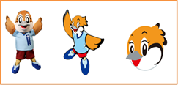

上図にある、大阪府の公式キャラクター「もずやん」の認知度について調査した。もずやんについて、「知っている」、「見たことがある」と回答した人を【認知層】、「知らない」と回答した人を【非認知層】とし、性・年齢層・居住地別で認知度に差があるか、分析した。

1. 単純集計結果（参考）

* 全体における、もずやんの【認知層】は65.0％であった。（図表1）

【図表1】



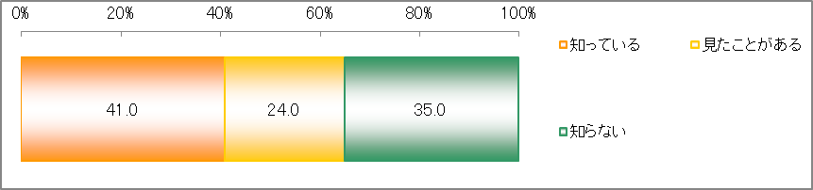

1. 性・年齢層別、もずやんの認知度

分析にあたっては、18歳～39歳までの回答者を【若年層】、40歳～59歳までの回答者を【中間層】、60歳以上の回答者を【高齢層】とし、性・年齢層と、もずやんの認知に関する質問をクロス集計した。

* 性別では、女性の方がやや【認知層】の割合が高かったものの、統計的に有意と言える程度ではなかった。
* 年齢層別では、若年層・中間層に比べて、高齢層において【認知層】の割合が高かった。（図表2）

【図表2】





1. 居住地（4地域）別、もずやんの認知度

　回答者の居住地と、もずやんの認知に関する質問をクロス集計した。

* 大阪市域に居住している人に比べ、南部大阪地域に居住している人の方が、【認知層】の割合が高かった。その他の地域間では、統計的に有意と言える差は見られなかった。（図表3）

【図表3】



